ORIENTAÇÕES DE PROJETO
E MODELO DE TERMO DE REFERÊNCIA
“Apoio a Projetos de Ordenamento Territorial no Nordeste”

SUDENE
2020

Apresentação:

Este documento visa orientar a elaboração das propostas e construção do Termo de Referência a serem apresentados a SUDENE no âmbito da ação orçamentária 20Wq – Gestão de Políticas de Desenvolvimento Regional e Ordenamento Territorial.

A Sudene tem por finalidade promover o desenvolvimento includente e sustentável de sua área de atuação e a integração competitiva da base produtiva regional na economia nacional e internacional. Nesse sentido, a autarquia, tem a competência de formular planos e propor diretrizes para o desenvolvimento de sua área de atuação, em consonância com a política nacional de desenvolvimento regional, articulando-os com os planos nacionais, estaduais e locais, bem como apoiar, em caráter complementar, investimentos públicos e privados nas áreas de infra-estrutura econômica e social, capacitação de recursos humanos, inovação e difusão tecnológica, políticas sociais e culturais e iniciativas de desenvolvimento sub-regional;

Os planos de desenvolvimento regional e/ou territorial, em múltiplas escalas, proporcionam orientação ao processo de planejamento de políticas públicas com vistas à aumentar a eficiência na aplicação de recursos públicos e melhorar o ambiente de negócios para atração de investimentos privados, explorando especificidades regionais e aspectos sociais, econômicos, ambientais, tendências e condicionantes de seu desenvolvimento, de forma a definir e priorizar ações com objetivo de melhorar a qualidade de vida da população do território e reduzir as desigualdades regionais, além de contribuir para o ordenamento territorial.

Nesta Chamada de Projetos serão apoiados planos e estudos dentre outras iniciativas que tenham por objetivo auxiliar os territórios na gestão de seu Ordenamento Territorial com foco na diminuição das desigualdades e promoção da sustentabilidade.

Orientações Gerais aos Proponentes

Este modelo visa direcionar os aspectos técnicos desejáveis que serão avaliados pela equipe técnica da Sudene. O documento deve ser um norte para a estruturação dos projetos e dos outros componentes a serem apresentados à Sudene (proposta, plano de trabalho, memória de cálculo, pesquisa de preços entre outros documentos), sem no entanto limitar a capacidade de inovação da proposta.
Duas linhas de projetos foram elegidas para serem apoiadas nesta chamada. Na primeira, denominada Ordenamento Territorial e Urbano, poderá ser apoiado projetos como Planos Diretores Municipais e sub-regionais, Elaboração de Planejamento Territorial, Estudos e levantamentos necessários para planejamento urbano incluindo: Georreferenciamento / Mapas das áreas passíveis de serem regularizadas fundiárias, e Planos e estudos para ordenamento territorial de territórios relevantes para o turismo regional;
A segunda linha de apoio visa apoiar o Ordenamento Territorial Sustentável da região no que se refere a: Planos de Saneamento Básico, incluindo os estudos pertinentes à regionalização e definição dos blocos regionais para prestação dos serviços e Planos de Desenvolvimento dos projetos de infraestrutura hídrica, a saber, planos de desenvolvimento que contribuem para compatibilizar a entrega de importantes obras de infraestrutura hídrica com o desenvolvimento socioeconômico e sustentabilidade ambiental.

O escopo dos projetos de ambas as linhas poderá conter levantamento de dados, elaboração e atualização de estudos, diagnósticos e planos de desenvolvimento territorial integrado, análises de dificuldades, identificação de potencialidades e principais fatores limitantes locais, etapas de participação social e institucional, desenvolvimento institucional, treinamentos e capacitações, realização de avaliação e monitoramento de ações federais dentre outras etapas que o proponente julgar necessárias.

Este Programa conta com os seguintes documentos de orientação:
- Orientações de Projeto e Modelo do Termo de Referência (Anexo 1)
- Modelo de Memória de Cálculo (Anexo 2)
- Relação das Cidades Polo das Regiões Intermediárias (Anexo 3)
- Modelos de declarações (Anexo 4, 5 e 6)
- Manual de Pesquisa de Preços (Anexo 7)
- Portaria Interministerial n. 424/2016 (Anexo 8)

Sugerimos os itens seguintes como documentos de referências para subsidiar a elaboração das propostas:
- Plano Regional de Desenvolvimento do Nordeste -PRDNE - Disponível em:https://www.gov.br/sudene/pt-br/assuntos/prdne
- Publicação CNM 2015. Plano Diretor Municipal . Disponível em: https://www.cnm.org.br/cms/biblioteca_antiga/Planos%20Diretores%20para%20Munic%C3%ADpios%20de%20pequeno%20porte%20(2015).pdf
- Lei 13.465/2017 - Dispõe sobre a regularização fundiária rural e urbana
- Lei nº 14.026/2020 - Novo Marco Legal do Saneamento Básico

Demais dúvidas poderão ser esclarecidas via email (cgcp@sudene.gov.br)

Critérios de Seleção das propostas:

A análise das propostas ficará a cargo da equipe técnica da Coordenação-Geral de Cooperação e Articulação de Políticas (CGCP) da Diretoria de Planejamento e Articulação de Políticas (DPLAN), da SUDENE.

As propostas serão avaliadas de acordo com os seguintes requisitos:

1. Alinhamento às diretrizes do programa “Apoio à Gestão do Ordenamento Territorial do Nordeste”
a. Adequação do objeto à ação e descrição clara e concisa
b. Justificativa contendo no mínimo:
i. Caracterização dos interesses recíprocos entre a Sudene e o proponente;
ii. Identificação do problema (baseado em dados, experiências, demandas locais...)
iii. População alvo (com descrição do perfil e localidade dos beneficiários, especificando, inclusive aspectos referentes à questões de gênero, populações vulneráveis, entre outras particularidades)
c. Estimativa dos recursos financeiros, discriminando o repasse a ser realizado pela concedente e a contrapartida prevista para o proponente, especificando o valor de cada parcela e do montante de todos os recursos, na forma estabelecida em lei;
d. Informações relativas à capacidade técnica e gerencial do proponente para execução do objeto (disponibilidade e perfil técnico dos responsáveis pela execução do projeto, bem como realização de projetos e convênios similares).
e. Metodologia de execução clara e bem definida;
f. Descrição completa e coerência entre metas, etapas e cronograma de execução;
g. Declaração/comprovação de compatibilidade dos custos com o praticado no mercado;

2. Relevância do Projeto para a região;
  - Abrangência no território;
  - Valor do projeto (custo x benefício);
  - Articulação com parceiros e outras políticas públicas.

Após cumpridos os requisitos técnicos acima, será dada prioridade às propostas que apoiem o Ordenamento Territorial (linha 1 e linha 2) para territórios das Cidades Polos e suas regiões intermediárias, seguindo a estratégia territorial do Plano, territórios localizados no Semiárido, e projetos que favoreçam a rede de instituições, como consórcios públicos e parcerias com outras instituições.

- Capa:
- Título do projeto:
- Nome da instituição proponente:
- Linha de ação a ser apoiada: 20Wq – Gestão de Políticas de Desenvolvimento Regional e Ordenamento Territorial

20Wq – Gestão de Políticas de Desenvolvimento Regional e Ordenamento Territorial.
Objetivo PPA
Descrição | Promoção de atividades relativas ao desenvolvimento regional e ao ordenamento territorial, por meio do desenvolvimento institucional, treinamentos e capacitações; apoio à elaboração de planos macrorregionais e sub-regionais; acompanhamento, monitoramento, avaliação de instrumentos e mecanismos de desenvolvimento regional e ordenamento do território; elaboração de estudos estratégicos para o desenvolvimento regional e o ordenamento territorial; apoio à implementação do Núcleo de Inteligência Regional, em atendimento ao Decreto 9.810, de 30 de maio de 2019; e manutenção do Sistema Nacional de Informações para o Desenvolvimento Regional e Ordenamento Territorial
Base Legal | Decreto nº 6.047, de 22 de fevereiro de 2007; Portaria MI nº 566, de 15 de março de 2007; e Lei Complementar n° 125, de 3 de janeiro de 2007. Decreto 9810/2019
Especificação do produto | Promoção de iniciativas voltadas para a integração da infraestrutura para a dinamização das atividades econômicas.
Beneficiário | Segmento da sociedade ou do Estado para o qual os bens ou serviços são produzidos ou adquiridos, ou ainda aqueles que diretamente usufruem dos seus efeitos. Sudene e Estados e Municípios da área de atuação.
(Este quadro é apenas para subsídio da proposta, não é necessário incluí-lo no projeto)

- Identificação da instituição proponente e responsável legal:
Sobre a Instituição proponente/executora:
- Nome completo/sigla
- CNPJ
- Endereço do ente público proponente
- Telefones
- Endereço de correio eletrônico
Sobre o responsável legal da instituição:
- Nome completo do responsável legal
- RG e CPF
- Endereço
- Telefones
- Endereço de correio eletrônico
Coordenador do projeto (responsável técnico pelo projeto proposto):
- Telefones
- Endereço de correio eletrônico

- Intervenientes ou Instituições parceiras (opcional)
Devem ser apresentadas as informações das instituições parceiras e/ou que acompanharão a execução do projeto, que seguem:
- Nome completo / sigla
- CNPJ
- Endereço da instituição
- Telefones
- Endereço de correio eletrônico
- Principais funções no projeto

A saber, segundo a Portaria Interministerial 424/2016, Art.1 § 1º:
XVI - interveniente: órgão ou entidade da Administração Pública direta ou
indireta de qualquer esfera de governo, ou entidade privada que participa do
instrumento para manifestar consentimento ou assumir obrigações em nome
próprio;

- Apresentação da instituição e capacidade técnica:

  - Quem é a instituição proponente, a sua missão institucional e quais as áreas de atuação.
  - Descrever a capacidade técnica gerencial e operacional: identificar o perfil da equipe técnica e de apoio para a execução do projeto, e mencionar as experiências da instituição em projetos semelhantes.

- Resumo do projeto:
Elaborar texto conciso (no máximo meia página) que apresente de forma objetiva as informações essenciais relativas ao projeto.
Este item contribuirá para que a equipe técnica responsável pela análise possa entender de forma clara e objetiva o que se pretende com o projeto.
Deve-se incluir apenas as informações essenciais ao seu entendimento,descrevendo de forma sucinta os seguintes itens:
- Objetivo geral;
- Público beneficiário;
- Área de abrangência;
- Metas e resultados esperados;
- Recursos totais do projeto,especificando ainda os recursos solicitados à Concedente e a contrapartida do Proponente.

- Objeto:
O objeto deverá definir, com clareza e de forma concisa, o que se pretende alcançar com o projeto. Deverá ainda estar em conformidade com os objetivos e diretrizes do programa.
- Contextualização e Justificativa:
A justificativa deverá demonstrar a relevância da questão a ser abordada e sua abrangência, justificando as ações propostas de forma específica. É necessário detalhar os benefícios decorrentes da execução do projeto, a curto e médio prazo, bem como seus beneficiários diretos e indiretos.
  - Identificação do problema (baseado em dados técnicos, diagnósticos, experiências, demandas locais…).
  - Território alvo (descrever de forma sucinta informações relevantes sobre o território, incluindo perfil populacional).
  - Caracterização dos interesses recíprocos entre o órgão proponente e a Sudene;
Essa informação deverá esclarecer quais são os interesses em comum entre a instituição proponente e a Sudene. Poderão ser consideradas atuações em projetos semelhantes, ou alinhamento entre a missão e diretrizes entre as instituições. Para subsidiar essa argumentação, o mapa estratégico da Sudene está no Anexo I deste documento.
  - Relação entre a proposta apresentada e os objetivos e diretrizes do Programa Federal: 2217 - Desenvolvimento Regional, Territorial e Urbano.

Deve-se responder à pergunta: Como a proposta contribui com o desenvolvimento sustentável do território, incluindo a redução de desigualdades intra regionais, com melhor distribuição das oportunidades e do acesso a bens e serviços públicos de qualidade? Mais informações sobre o programa no link acima.

- Área de abrangência:
A área de abrangência deverá respeitar a área de atuação da Sudene. Para os estados do Espírito Santo e Minas Gerais, verificar a lista integral dos municípios, em ODS e shapefile, pode ser encontrada no sítio eletrônico: http://antigo.sudene.gov.br/area-de-atuacao/estados-e-municípios

8.1.Área da intervenção do projeto
Deve-se descrever a área da intervenção do projeto possibilitando a avaliação pela equipe técnica. Dados socioeconômicos relevantes como IDHm, PIB, renda per capita perfil da população, dados físicos e geográficos, turísticos, desafios impostos, obras de infraestrutura entre outros são evidências que possibilitam a construção da argumentação para a relevância do projeto e apoio à proposta.

- Período de Execução:
Data de início e término (mês/ano) da execução do projeto.
- Objetivos e Metas

O Projeto deverá apresentar, de forma clara e direta, objetivos e metas consistentes. A sua descrição deve ser precisa e exequível. Os objetivos devem ser alcançados por meio das metas e atividades propostas no projeto. As metas devem ser realizáveis e se remeterem a questões específicas e não genéricas, indicando o prazo para sua concretização em cronograma de atividades.

  - Objetivo Geral: Descrever o que se pretende alcançar com o projeto ou o seu produto final de maneira que possam ser quantificados em metas, produtos e resultados esperados.
  - Objetivos específicos: referem-se às etapas intermediárias que contribuirão para o objetivo geral. É um alvo qualitativo, porém deverá ser realizável.

  - Metas/Etapas: As metas deverão estar diretamente vinculadas aos objetivos específicos, com a diferença de ser um alvo quantitativo e com marca temporal para o seu alcance. São essas metas que devem ser transportadas para o Cronograma de Execução Física do Plano de Trabalho no SICONV.

A metodologia deverá ser definida pelo proponente da maneira mais adequada à realidade local.

- Metodologia:
Descrever com precisão como cada meta/etapa será implementada, incluindo os principais procedimentos, as técnicas e os instrumentos a serem empregados, com vistas ao alcance dos objetivos pretendidos. Neste tópico, deve-se elaborar o planejamento detalhado das ações,salientando que é preciso que se descreva com precisão de que maneira o projeto será desenvolvido, ou seja, o COMO FAZER.
- Resultados esperados:
Resumo da situação esperada ao término do projeto, identificando o impacto das ações/atividades propostas. O projeto deverá indicar em detalhes os benefícios e resultados a serem alcançados pelos métodos propostos de acordo com os objetivos definidos.
O projeto deve incluir a estratégia a ser adotada para a continuidade das ações ao final da sua execução e para a difusão de seus resultados a outros possíveis beneficiários.
- Monitoramento:
O monitoramento se refere ao processo de registro de observações do desenvolvimento das atividades propostas nas metas/etapas de execução, sobre o uso dos recursos comprometidos e da produção dos resultados, com base em indicadores devidamente estabelecidos nos projetos.
Deve ser descrita a estratégia que a entidade proponente utilizará na execução das atividades do projeto (informando quem será responsável pelo monitoramento, como será realizado exemplo: registros fotográficos, listas de presenças, provas/testes e em quais etapas será feito o monitoramento), com a apresentação de indicadores de monitoramento e resultados.
- Avaliação:
Deve-se indicar como serão avaliados os resultados quantitativos e qualitativos obtidos com as ações do projeto. Para cada objetivo específico enunciado, identifique os indicadores quantitativos e qualitativos dos resultados esperados, assim como os meios de verificação.
- Cronograma físico:
Descrever as metas e as respectivas etapas associadas e indicar o período de sua realização.
- Estimativa de Recursos Financeiros
Estimativa dos recursos financeiros, discriminando o repasse a ser realizado pela concedente ou mandatária e a contrapartida prevista para o proponente, especificando o valor de cada parcela e do montante de todos os recursos, na forma estabelecida em lei.
- Memória de Cálculo do Projeto
A descrição detalhada dos custos do projeto deverá constar na planilha de memória de cálculo e corresponder às metas e atividades apresentadas no projeto técnico. O preenchimento da memória de cálculo deve ser feito em PLANILHA EXCEL e anexado na Plataforma +Brasil.
O orçamento deve ter como referência a Instrução Normativa Nº 5 de 2014 do Ministério do Planejamento, Orçamento e Gestão que orienta a pesquisa de preços.
19.1. Exemplos de Elementos e Unidades de Despesas
- Material de consumo: são os insumos utilizados para as atividades de capacitação, reuniões, seminários, dentre outros. Deve-se fazer uma relação de todos os insumos que serão utilizados no projeto, descrevendo a quantidade, o valor unitário e valor total.
- Material didático: são os insumos utilizados para produção e replicação de apostilas, cartilhas, cadernos e outros materiais utilizados nas atividades de capacitação. Deve-se fazer uma relação de todos os insumos que serão utilizados no projeto descrevendo a quantidade, o valor unitário e valor total.
- Material de divulgação/publicação: são os materiais de divulgação do projeto ou das atividades que serão realizadas. Podem ser incluídos: folder, cartaz, faixas, banner, cartilhas,cadernos, catálogos e livros. Deve-se fazer uma relação de todos os materiais que serão utilizados no projeto descrevendo a quantidade, o valor unitário e valor total.
- Deslocamento: são incluídos os custos com pagamentos de combustível e aluguel de carros e ônibus. Devem ser relacionados todos os trechos de deslocamento indicando e a quilometragem estimada. As unidades utilizadas são: litros, diárias e quilometragem.
- Serviços de terceiros/pessoa jurídica: são os pagamentos feitos diretamente à sem presas. Estão incluídas as despesas com hospedagem, alimentação, passagens aéreas,terrestres e fluviais, gráficas. Deve-se relacionar os trechos de deslocamento no caso das passagens. As unidades de medidas são: diárias para hospedagem e alimentação; pernoite para hospedagem; refeição para alimentação; unidades para passagens e publicações.
- Serviços de terceiros/pessoa física: são os pagamentos por serviços eventuais realizados pelo projeto para pessoas físicas (instrutores/as, técnicos e profissionais) que desenvolverão atividades de capacitação, elaboração de materiais didáticos e de divulgação. Deve-se descrever a quantidade de horas, o período de realização e a escolaridade do/a profissional.
- Esses profissionais deverão passar um processo de seleção pelo proponente. A unidade de medida é: hora-técnica.

Atenção: Recomenda-se cautela no planejamento dos deslocamentos e priorizar ferramentas de comunicação online para realizar os trabalhos e evitar contaminação pelo Coronavírus.

- Demais Orientações

  - Coordenação do Projeto
A Instituição Proponente é obrigada a manter um coordenador, responsável pela chefia dos trabalhos, com poder de decisão sobre o Projeto, bem como assumir a representação da Instituição Proponente perante a SUDENE em assuntos relativos à administração dos projetos. O coordenador deverá desempenhar as funções aludidas até o devido encerramento do convênio.
No caso de mudança de coordenador, a instituição proponente deverá informar à Sudene a substituição com antecedência mínima de 30 dias antes da sua saída, por meio de ofício, anexando documentos comprobatórios da qualificação técnica e experiência do profissional que assumirá o cargo, submetendo-o à aprovação da Sudene.
  - Das contratações

A proponente que optar por contratar serviços e/ ou adquirir bens deverá obrigatoriamente construir o Termo de Referência que deverá no mínimo identificar os seguintes aspectos:

- Objeto de contratação
- Justificativa da necessidade de contratação
- Quantitativos e especificações técnicas
- Estimativa de preços
- Locais de entrega dos bens (quando couber)
- Acompanhamento da execução do objeto
- Prazo de entrega
- Critérios de aceitabilidade
- Declaração de veracidade dos orçamentos informados

Este documento deverá ser anexado em aba própria no SICONV juntamente com a proposta e plano de trabalho.

  - Referências Bibliográficas

As informações técnicas e conceituais devem ser embasadas em bibliografia específica e referenciadas ao longo do texto, segundo normas da ABNT.

ANEXO I
Mapa Estratégico da SUDENE

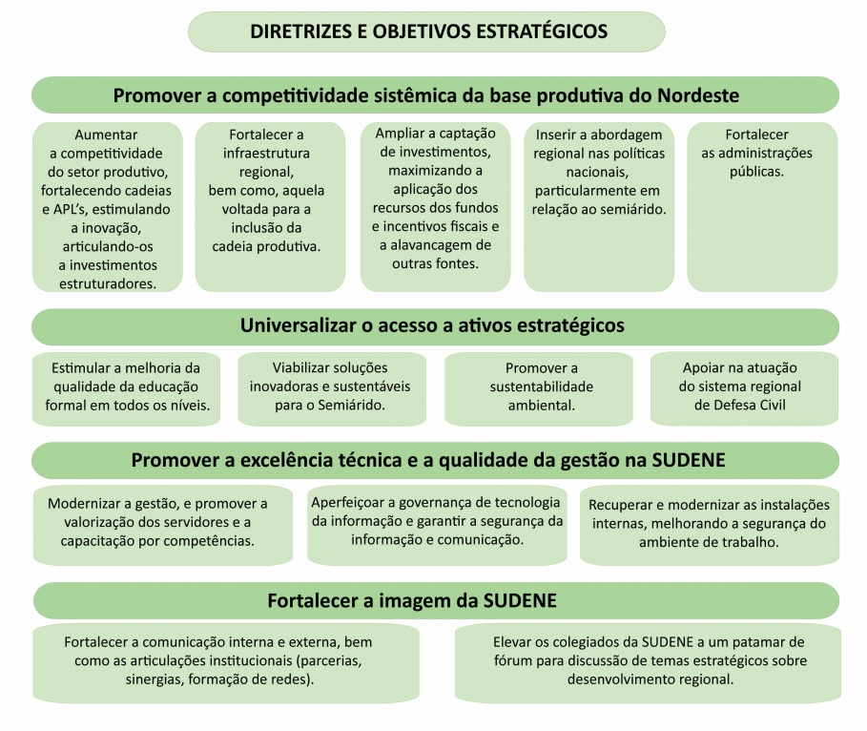

Órgão ou entidade da Administração Pública direta ou indireta de qualquer esfera de governo, ou entidade privada que participa do instrumento para manifestar consentimento ou assumir obrigações em nome próprio. Portaria Interministerial n.º424, 2016.

